ОБЩЕНИЕ С ДРУЗЬЯМИ  И СВЕРСТНИКАМИ  Давайте поговорим о сверстниках и друзьях. Обсудим, что нужно делать, чтобы поддерживать с ними ровные, хорошие отношения. | 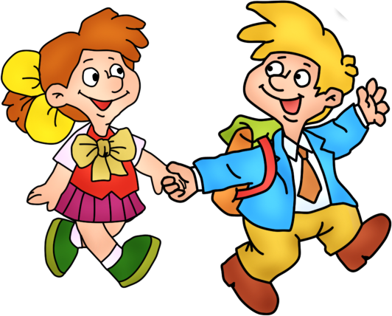

- Знаете ли вы, кого называют сверстниками? А кого называют друзьями? В чем заключаются правила дружбы?
Нужно делиться с другом игрушками, стараться помочь ему сделать то, что у него не получается.
Но мы знаем, что есть дети, которые всегда и во всем стремятся стать первыми, самыми лучшими, хотят, чтобы хвалили только их, чтобы окружающие постоянно восхищались ими.

- Как вы думаете, легко ли общаться с такими детьми?
Общаться и дружить с ними нелегко и неинтересно. Ведь они думают только о себе.
Очень неприятная черта характера — зависть. Старайтесь не завидовать и не злиться, если кто-то делает что-нибудь лучше вас. Умейте проигрывать!
Научитесь уступать друзьям и не спорить с ними из-за пустяков, умейте радоваться их удачам и успехам!
Теперь представьте такую ситуацию: вы предлагаете другу сыграть в шашки или лото, а он говорит, что хочет покататься на велосипеде.

- Как вы поступите?
Уступите другу, сначала покатайтесь вместе на велосипедах, а уж потом поиграйте в шашки или лото.

Послушайте стихотворение.

Я хочу испечь пирог
Я играть в песок люблю —
Я куличики леплю.
Ровные, как из печи,
Получились куличи!
- Дай мне, Танечка, совок,
Я хочу испечь пирог!
- На, возьми скорей совок,
Вместе будем печь пирог.
Я пойду, сорву травинку,
Выйдет пирожок с начинкой.

- Как вы думаете, умеет ли дружить девочка по имени Таня?
Почему вы так решили?
А теперь представьте такую ситуацию: вы качаетесь на качелях, а вокруг стоят ребята, которые ждут своей очереди.

- Что вы будете делать?
Правильно! Немного покачаетесь и уступите качели другим ребятам.

Качели
Представьте, качели — ковер-самолет,
На нем отправляюсь в далекий полет.
Лечу над полями, лечу над рекой,
А вам на прощанье махну я рукой!
Потом «приземлюсь» и друзьям во дворе
Я дам полетать на волшебном ковре.

Дети, о которых рассказывалось в стихах, умеют дружить с товарищами.

- Послушайте стихотворение и подумайте, что можно сказать об этом ребенке.

Подъемный кран
У меня подъемный кран,
С ним играть я буду сам!
Кран мой новенький, блестящий,
Он совсем как настоящий.
Никому его не дам —
Это мой подъемный кран!
В стихотворении рассказывается о жадном мальчике. А ведь не зря люди приметили, что «кто жаден, тот в дружбе неладен, а кто щедрый, тот в дружбе первый». Делитесь с товарищами тем, что у вас есть. И, конечно, не забывайте говорить «пожалуйста», если просите у друга какую-нибудь вещь, и «спасибо», если друг выполнил вашу просьбу.
Самое главное в отношениях со сверстниками — проявлять дружелюбие к ним, понимать их внутреннее состояние, стараться поддержать в трудную минуту.
♦ ♦ ♦ ♦
- Вопросы

  - Расскажите о своих друзьях. Какие черты характера привлекают вас в них?
  - Умеете ли вы принимать советы и замечания друзей?

